Домашнее задание

1. Найдите сумму всех кратных 5 чисел в диапазоне от 1 до 100

2. Вычислить сумму 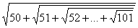
3. Вычислить и вывести на экран 4 первых элемента числового ряда, заданного формулой y =(1/2x )+(1/3x)

